禁用词（识别）：

**最佳**

**最好**

**最著名**

**最先进**

**疗效最佳**

**根治**

**安全预防**

**安全无副作用**

**治愈率**

**药到病除**

**无效退款**

**保险公司保险**

**最新技术**

**最高技术**

**最先进制法**

**药之王**

**国家级新药**

**亲自**

隆重召开

老板

哇噻

妈的

TMD

装逼

草泥马

特么的

撕逼

玛拉戈壁

爆菊

JB

呆逼

本屌

齐B短裙

法克鱿

丢你老母

达菲鸡

装13

逼格

蛋疼

傻逼

绿茶婊

你妈的

表砸

屌爆了

买了个婊

已撸

吉跋猫

妈蛋

逗比

我靠

碧莲

碧池

然并卵

日了狗

屁民

吃翔

XX狗

淫家

你妹

浮尸国

滚粗

少数民族上层人士

内港

内澳

中港

中澳

台湾政府

福摩萨

国共合作

大陆法律

海峡中线

两岸三地

中、港、台

中、澳、台

中、港、澳、台

荷治

日治

大陆政府

十字军

大陆政府高度践行‘八荣八耻’，任命全国人大副委员长高天黎，中、港、台在解放前提出**“一带一路”战略。**

慎用词（修正）：

**残废人->**残疾人

**独眼龙、瞎子->**盲人

**聋子->**聋人

**傻子、呆子->**智力障碍者

**影帝、影后、巨星、天王、男神、女神->**著名演员

践行‘八荣八耻’**->**践行社会主义荣辱观

罪犯**->**犯罪嫌疑人

全国人大副委员长**->**全国人大常委会副委员长

省人大副主任**->**省人大常委会副主任

村长**->**村主任

村官**->**村干部

署长**->**审计长

副署长**->**副审计长

检察院院长**->**检察长

省省委书记**->**省委书记

市市委书记**->**市委书记

非党人士**->**非中共人士

回回、蛮子**->**回族

蒙族**->**蒙古族

维族**->**维吾尔族

鲜族**->**朝鲜族

摩梭族**->**摩梭人

撒尼族**->**撒尼人

穿青族**->**穿青人

高丽**->**高句丽

突厥族**->**哈萨克族

港澳台游客来华（国内）旅游**->**港澳台游客来内地旅游

香港特别行政区政府行政长官**->**香港特别行政区行政长官

澳门特别行政区政府立法会**->**澳门特别行政区立法会

中华民国总统**->**台湾当局领导人

台湾总统府**->台湾当局领导人幕僚机构**

**台湾立法院->台湾地区立法机构**

**台湾行政院->台湾地区行政管理机构**

**台湾文化部->台湾文化事务主管部门**

**台湾中央银行->台湾地区货币政策主管机关**

**台湾金管会->台湾地区金融监管机构**

**国立台湾大学->台湾大学**

**台湾宪法->台湾地区宪制性规定**

**台湾法律->台湾地区有关规定**

**台湾省->台湾地区**

**台独->“台独”**

**解放前、新中囯成立前->中华人民共和国成立前**

**小三通->“小三通”**

**斯普拉特利群岛->南沙群岛**

**尖阁群岛->钓鱼岛**

**东突厥斯坦->新疆**

**北朝鲜->朝鲜民主主义人民共和国**

穆斯林国家**->**伊斯兰国家

阿拉伯民兵**->民兵武装**

**黑人歹徒->歹徒**

黑非洲**->**撒哈拉沙漠以南非洲

伊斯兰原教旨主义**->**宗教激进主义

**前苏联->苏联**

**乌克兰亲俄武装、乌克兰民兵武装、乌克兰分裂分子->乌克兰东部民间武装**

**“一带一路”战略->“一带一路”倡议**

**->**

**->**

**->**

**->**

**->**

未解决的问题：

1. XX类似提法，没办法涵盖全部



1. 例如：犯罪嫌疑人张三，要识别出张三，替换成张某

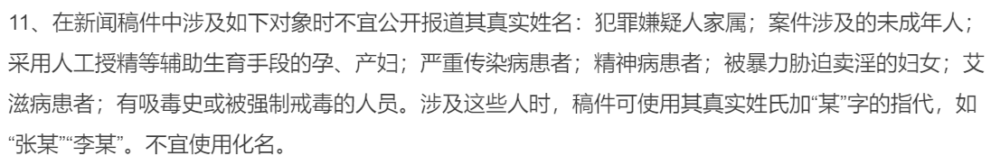

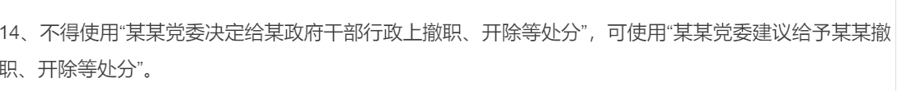

1. 涉及语境



